Bemanning JAS säsong 2023–24

Nedan finner ni arbetsschema för Juniorallsvenskan C DJ18,
Utöver ordinarie seriespel tillkommer även arbetspass vid A-lagsmatch
Vid förhinder får man byta arbetspass internt alternativt sälja sitt pass
Kioskrutiner enligt dokument för säsong 2023/2024
Enbart swish som gäller.

Bemanning, sek/kiosk Juniorallsvenskan C DJ18, Sek Kiosk
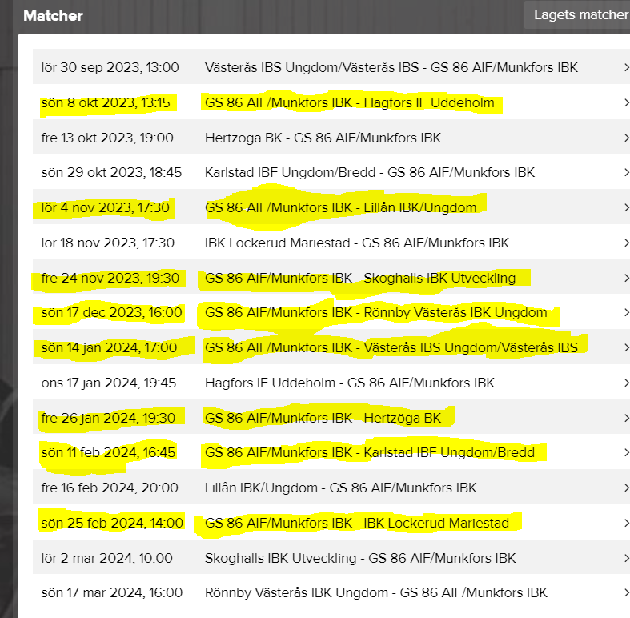

Emelie, Klara, Eveline.S Lovisa, Elin R

Ida P, Elin K, Louise Ebba, Cornelia D

Tuva S, Moa, Alva, H Matilda, Wilma
Maja, Amanda A, Evelina Alva G, Emelie
Klara, Elin R, Ebba Louise, Elin K

Wilma, Alva. G, Moa Eveline S, Ida P
Behövs 3 st. Evelina, Matilda

Behövs 3 st. Alva. H, Lovisa
Mvh. Maria Andersson (Matildas mamma)

